Traitement de texte avec insertion d’images avec Word 2016
Ouvrir un fichier | Enregistrer sous…
 Onglet Fichier  Ouvrir et Parcourir pour rechercher le répertoire contenant le fichier, sélectionner « Tous les fichiers (*/*) » dans « type de fichier », cliquer sur le nom du fichier.  Ouvrir |  Onglet Fichier  Ouvrir et Parcourir pour sélectionner le répertoire destiné à accueillir le fichier.  Choisir le type de fichier en fonction des besoins (.docx, .pdf…)
Choisir la mise en page | Imprimer le fichier
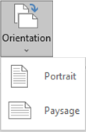  On peut la réaliser à la fin mais le choix de l’orientation est préférable dès le début   Onglet Mise en page  Orientation  Choisir l’orientation Portrait ou Paysage | 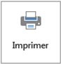   Onglet Fichier  Imprimer  Choisir l’imprimante et les paramètres d’impression (pages à imprimer, recto-verso…)
 | 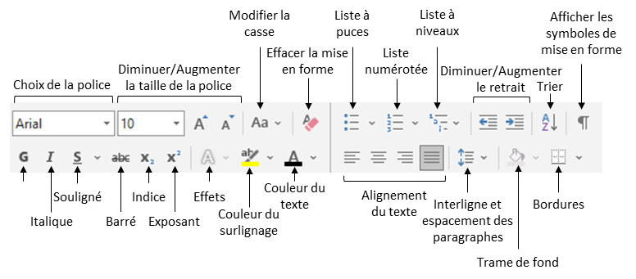
Effacer un objet / Annuler une action
 l'objet pour le sélectionner et utiliser la touche « suppr » du clavier
 la flèche en haut à gauche pour annuler la dernière action.
Ecrire un texte
- Taper le texte au clavier, utiliser le pavé numérique pour les chiffres.
-  Onglet Accueil
- Sélectionner à la souris les morceaux de texte pour leur attribuer différentes présentations à partir du bandeau ci-contre.

Insérer des objets |  | Construire un tableau
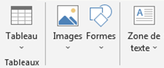   Onglet Insérer |  |  l’icône Tableau /Choisir le nombre de lignes et de colonnes.  On peut fusionner des cellules, en fractionner, insérer des lignes et des colonnes en sélectionnant les lignes/colonnes concernées puis en cliquant sur l’action désirée dans le bandeau apparaissant automatiquement. On peut modifier les dimensions des lignes et des colonnes en les sélectionnant et en réalisant un clic-droit/Propriétés du tableau.
Insérer une image |  | Insérer une flèche
- Cliquer à l’endroit voulu pour l’insertion puis…   l'icône Images puis indiquer la source de l’image  On peut modifier la taille et d’une image et la rogner en :  - Cliquant sur l’image pour la sélectionner,  - Agissant sur les ronds blancs situés dans les angles pour l’agrandir ou la réduire ;  - Cliquant sur l’onglet Format de l’image puis sur l’icône Rogner  - Agissant sur les repères noirs situés aux angles et aux bordures de l’image. |  |  l’icône Formes et sélectionner la flèche  puis, tout en maintenant le clic gauche enfoncé, dessiner la flèche à l’endroit souhaité.  - Cliquer sur la flèche et la déplacer en maintenant le clic gauche  - Agir sur les extrémités pour modifier son orientation  Dans l’onglet Format de forme, cliquer sur l’icône Contour de forme puis sur…  - la couleur voulue pour la modifier ;  - pour modifier son épaisseur ;  - pour modifier le style de ligne (continue, pointillée)  - pour modifier la forme et la position de la pointe.   = cliquer sur
Insérer une zone de texte
 l’icône Zone te texte et sélectionner le type de zone de ;
Taper le texte à l’intérieur de la zone définie :
Pour effectuer des modifications de la zone de texte, la sélectionner puis
- Agir sur les ronds blancs pour modifier ses dimensions ;
- Choisir une couleur de remplissage/contour dans l’onglet Format de forme.

